1. 07 сентября ребята из Первичного отделения присоединились к Всероссийскому проекту "Первая помощь", который реализуется Движением Первых совместно с Российским Красным Крестом, ВОД «Волонтёры-медики» и ВСКС при поддержке Министерства здравоохранения РФ.  
     
   У нас в гостях побывали специалисты местного отделения «Движение первых» г. Щигры и Щигровского района, инструкторы из Российского Красного Креста и волонтеры Всероссийского общественного движения "Волонтеры-медики", которые в рамках реализации программы по ОБЖ в центре «Точка роста» провели обучение по оказанию первой помощи в рамках Всероссийского проекта «Первая помощь»  
     
   В ходе мастер-класса по оказанию первой помощи ребята сформировали базовые представления о правилах оказания первой помощи, практические навыки оказания первой помощи и поведения в различных угрожающих жизнью и здоровью ситуациях, узнали о принципах неравнодушного отношения к проблемам окружающих, поняли важность готовности прийти на помощь нуждающимся.

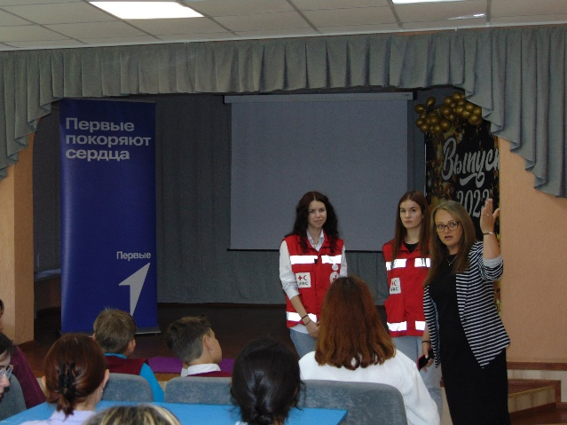

1. Обучающиеся приняли участие во Всероссийском открытом уроке по основам безопасности жизнедеятельности, приуроченном к началу учебного года, посвященного правилам безопасного поведения повседневной жизни и действиям в условиях различного рода чрезвычайных ситуаций. В ходе проведения данного урока преподаватели -организаторы ОБЖ: Степанов М.С., Пономарев В.Г., Устинова В.Е. ознакомили обучающихся  с правилами поведения в чрезвычайных ситуациях.

|  |  |
| --- | --- |
| https://sun9-47.userapi.com/impg/HKoOhjAc35XnBbiieWPjT706OiyzIHjjKp7kXA/F7PYyjpiaok.jpg?size=1600x1200&quality=95&sign=128a7162962216a79ad0c59c2b97dd34&type=album | https://sun9-17.userapi.com/impg/hFcte5Uv9PuyNEF0nIpS37vjQYeFE6SnGGAd9A/mI2FNkGuXoA.jpg?size=1280x960&quality=95&sign=bcd783db6a941a4007726c269e1623f3&type=album |

1. Обучающийся 10 А класса МКОУ "Охочевская средняя общеобразовательная школа" Бодрых Егор стал дипломантом областного конкурса детских общественных организаций "Лидер 21 века". Поздравляем!!!!!

